Белорусский государственный технологический университет
Факультет информационных технологий
Кафедра программной инженерии

Лабораторная работа № 6
По дисциплине «Базы данных»
На тему «Основы работы с SQLPLUS»

Выполнила:
Студентка 3 курса 10 группы
Рублевская Маргарита Владимировна
Преподаватель: асс. Подрез А.А.

2025, Минск

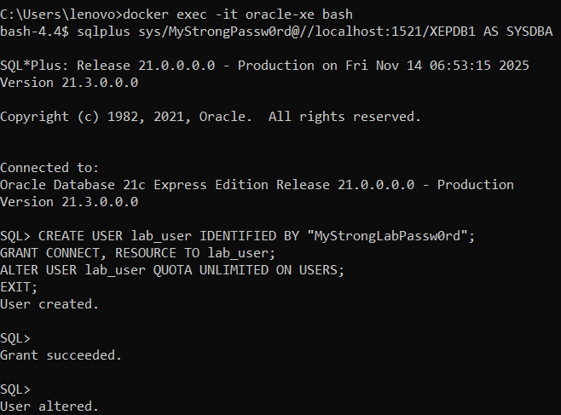

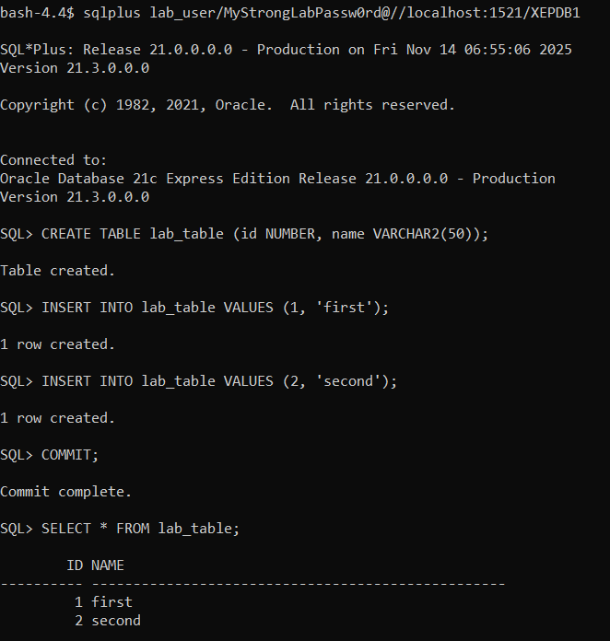

Задание № 1

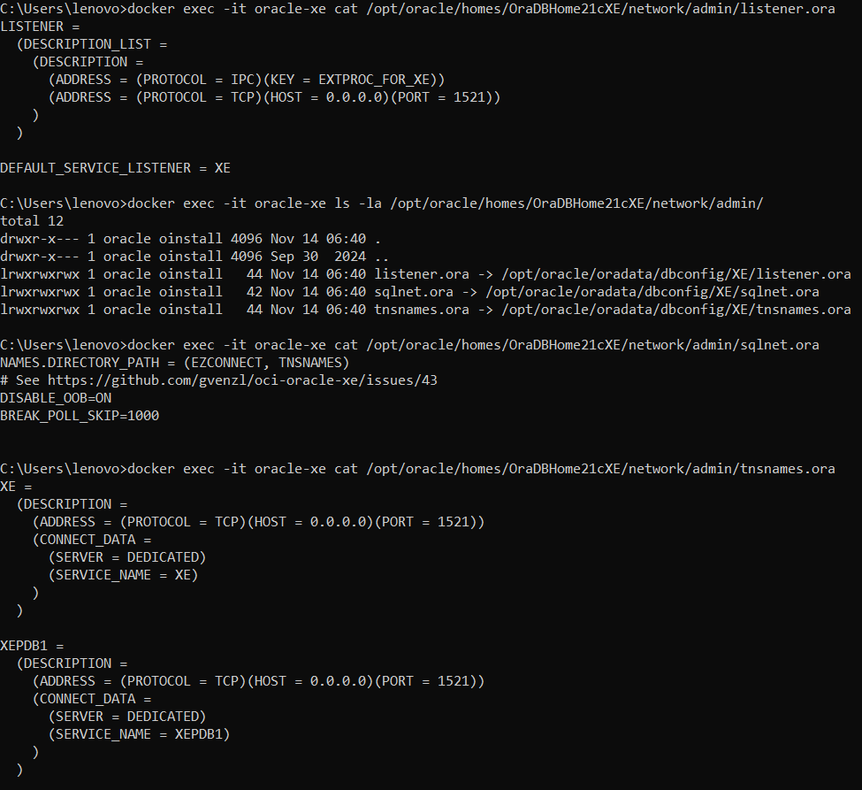

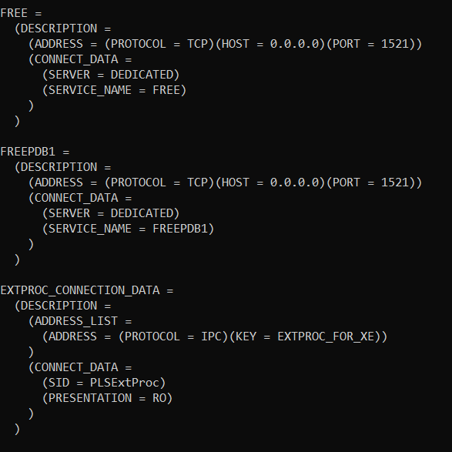

Задание № 2
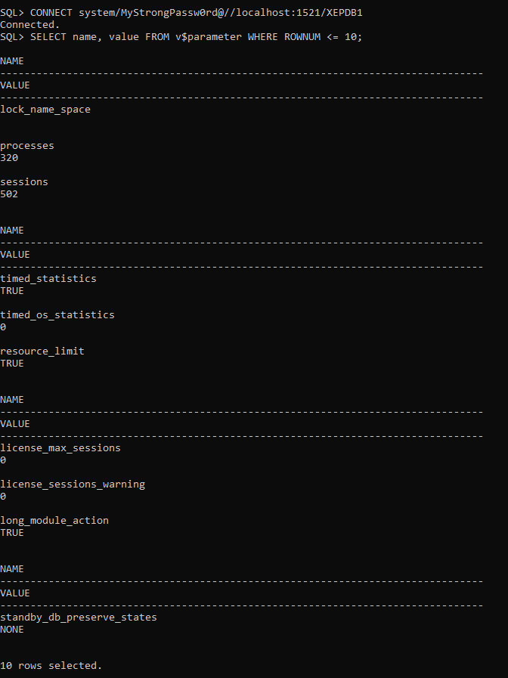

Задание № 3
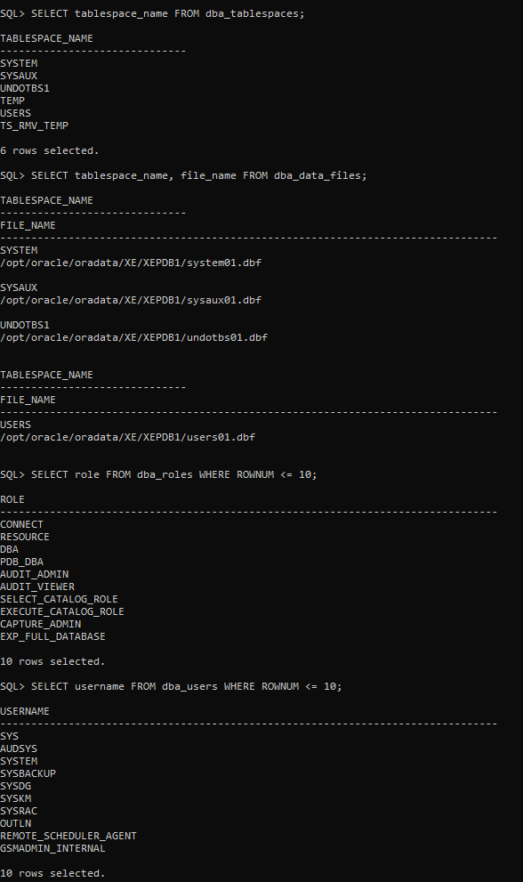

Задание № 4
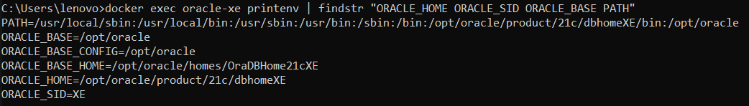

Задание № 5
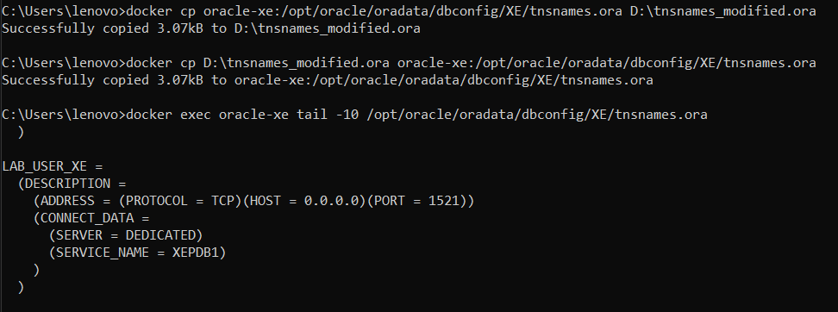

Задание № 6
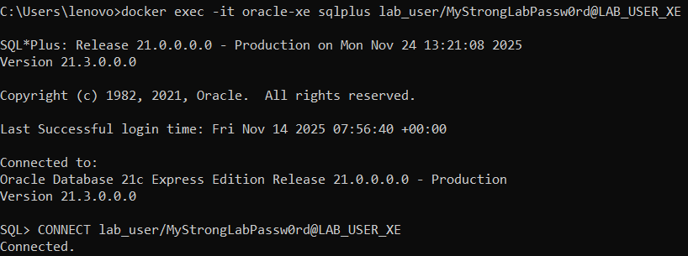

Задание № 7
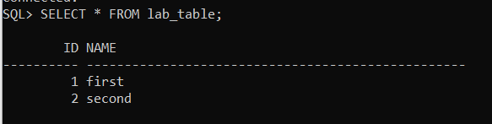
Задание № 8
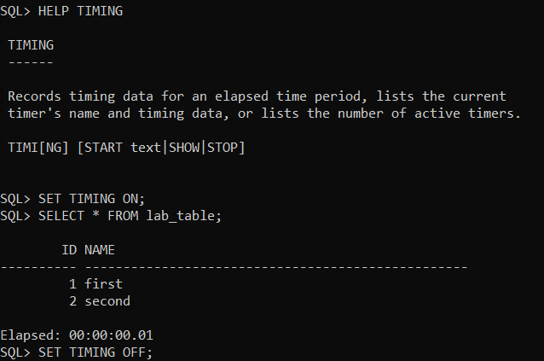

Задание № 9
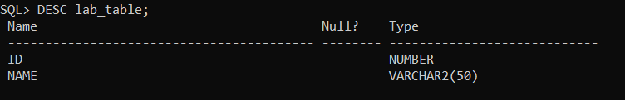

Задание № 10
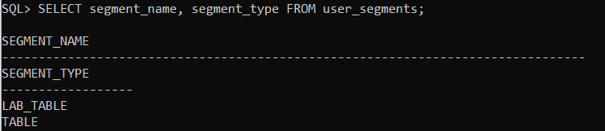

Задание № 11
